Совет Депутатов Сергиево-Посадского городского округа

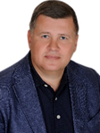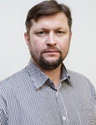
Апостолов Кирилл Александрович Ахромкин Денис Александрович

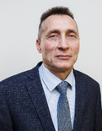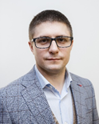
Балакин Сергей Алексеевич Болотников Константин Андреевич

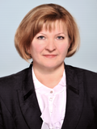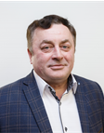
Бурынина Татьяна Владиславовна Вохменцев Алексей Владимирович
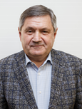
Горячев Сергей Маратович
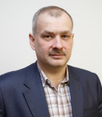
Дронов Олег Вячеславович
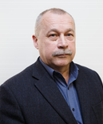
Жульев Владимир Васильевич
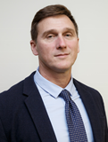
Захаров Сергей Николаевич
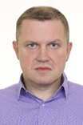
Иудин Денис Николаевич
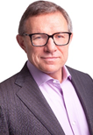
Негурица Константин Витальевич
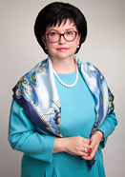
Тихомирова Рита Григорьевна

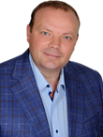
Фокин Владимир Вячеславович

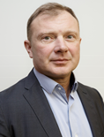
Ховрачев Валерий Петрович

